Приказ № 43

от 12 августа 2020 по МКОУ «Тасутинская ООШ»

«Об утверждении маршрутизации лиц, с температурой тела 37.1 и выше с указанием направления движения, мест изоляции»

  - целях предупреждения распространения коронавирусной инфекции (COVID-19), во исполнение п. 1.6 Методических рекомендаций MP 3.1/2.4.0178/1-20 «Рекомендации по организации работы образовательных организаций в условиях сохранения рисков распространения повой коронавирусной инфекции (COV1D-19)» и Санитарно-эпидемиологических правил СП 3.1/2.4.3598-20 «Санитарно- эпидемиологические требования к устройству, содержанию и организации работы образовательных организаций и других объектов социальной инфраструктуры для детей и молодежи в условиях распространения новой коронавирусной инфекции (COVID-19)»

    - РИКАЗЫВАЮ:

- Утвердить План маршрутизации лиц с температурой тела 37,1 и выше и иных признаков инфекционного заболевания (Приложение 1) для их незамедлительной изоляции.

2.Определить помещение напротив центрального входа- помещением для изоляции

сотрудников с температурой 37,1 и выше, с признаками инфекционного заболевания

(респираторными, кишечными) с момента выявления признаков заболевания до приезда бригады

скорой (неотложной) медицинской помощи.

3.Определить лабораторию помещением для изоляции обучающихся и работников с

температурой 37.1 и выше, с признаками инфекционного заболевания (респираторными,

кишечными) с момента выявления признаков заболевания до приезда бригады скорой

(неотложной) медицинской помощи либо прибытия родителей (законных представителей).

4.Лицам, ответственным за осуществление «утреннего фильтра» в случае выявления лиц с температурой 37,1 и выше, с признаками инфекционного заболевания при осуществлении изоляции этих лиц, руководствоваться данным маршрутом.

- Контроль исполнения настоящего приказа возложить на заместителя директора по УВР Сусуеву Х.М.

Директор школы ___________________Абдулмаликов К.А.

С приказом ознакомлены:

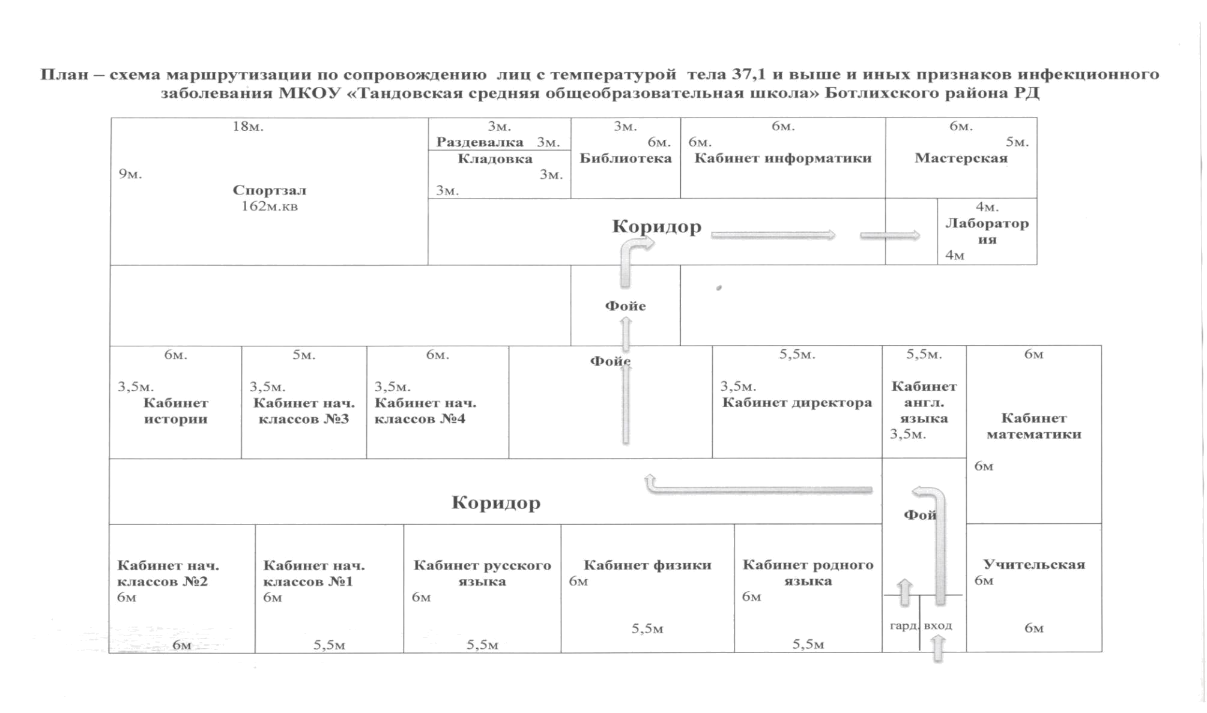
«__» августа 2020г. ______________

